* fr
* [nl](http://minfin.fgov.be/portail2/nl/themes/dwelling/energysaving/reduction.htm)

Autres informations et services officiels : [www.belgium.be](http://www.belgium.be/)

Logo des autorités belges

État fédéral belge

* Vous êtes ici :
* [Home](http://minfin.fgov.be/portail2/fr/index.htm)
* » [Thèmes](http://minfin.fgov.be/portail2/fr/themes/index.htm)
* » [Habitation](http://minfin.fgov.be/portail2/fr/themes/dwelling.htm)
* » [Réduction d'impôts](http://minfin.fgov.be/portail2/fr/themes/dwelling/deduction.htm)
* » [Investissements économiseurs d’énergie](http://minfin.fgov.be/portail2/fr/themes/dwelling/energysaving/index.htm)
* » Avantage fiscal

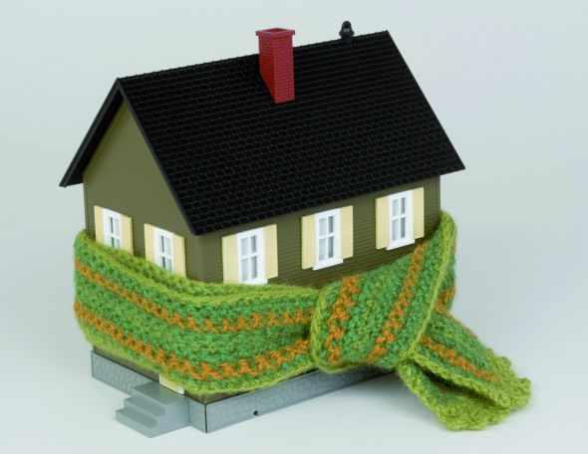

* » [Construction](http://minfin.fgov.be/portail2/fr/themes/dwelling/building/index.htm)
* » [Acheter - vendre](http://minfin.fgov.be/portail2/fr/themes/dwelling/purchase-sell/index.htm)
* » [Rénovation](http://minfin.fgov.be/portail2/fr/themes/dwelling/renovation/index.htm)
* » [Louer](http://minfin.fgov.be/portail2/fr/e-services/myrent/index.htm)
* » [Emprunt hypothécaire](http://minfin.fgov.be/portail2/fr/themes/dwelling/mortgage-loan/index.htm)
* » [Revenu cadastral](http://minfin.fgov.be/portail2/fr/themes/dwelling/cadastral-income/index.htm)
* » [Précompte immobilier](http://minfin.fgov.be/portail2/fr/themes/dwelling/property-tax/index.htm)
* » [Revenu immobilier](http://minfin.fgov.be/portail2/fr/themes/dwelling/property-income/index.htm)
* » [Réduction d'impôts](http://minfin.fgov.be/portail2/fr/themes/dwelling/deduction.htm)
* [» Pour qui](http://minfin.fgov.be/portail2/fr/themes/dwelling/energysaving/who.htm)
* [» Par qui](http://minfin.fgov.be/portail2/fr/themes/dwelling/energysaving/work.htm)
* [» Pour quelles habitations](http://minfin.fgov.be/portail2/fr/themes/dwelling/energysaving/home.htm)
* [» Pour quelles dépenses](http://minfin.fgov.be/portail2/fr/themes/dwelling/energysaving/expenses.htm)
* [» Conditions techniques](http://minfin.fgov.be/portail2/fr/themes/dwelling/energysaving/term.htm)
* [» Avantage fiscal](http://minfin.fgov.be/portail2/fr/themes/dwelling/energysaving/reduction.htm)
* [» Prêt vert](http://minfin.fgov.be/portail2/fr/themes/dwelling/energysaving/green.htm)
* [» Exemple](http://minfin.fgov.be/portail2/fr/themes/dwelling/energysaving/example.htm)

**Avantage fiscal**

* [**Général**](http://minfin.fgov.be/portail2/fr/themes/dwelling/energysaving/reduction.htm#A)
* [**Report des dépenses**](http://minfin.fgov.be/portail2/fr/themes/dwelling/energysaving/reduction.htm#C)
* [**Autres interventions**](http://minfin.fgov.be/portail2/fr/themes/dwelling/energysaving/reduction.htm#B)

**Général**

**Quel est le taux de la réduction d'impôt ?**

La réduction d'impôt s'élève à **40 % des travaux effectivement réalisés.**

Il s’agit des sommes facturées TVA comprises.

Pour la déclaration 2012 (revenus 2011), cette réduction s'élève à **maximum 2 830 euros par habitation.**

Si vous êtes propriétaire de plusieurs habitations dans lesquelles vous entreprenez des travaux économiseurs d'énergie, vous avez donc droit à une réduction d'impôt de maximum 2 830 euros pour chacune de ces habitations.

Pour l'installation de panneaux photovoltaïques pour transformer l'énergie solaire en énergie électrique, le montant maximal de la réduction d’impôts est augmenté de 2 830 euros à 3 680 euros !

Pour pouvoir bénéficier de l'avantage fiscal les travaux doivent être réalisés par un entrepreneur enregistré et vous devez avoir **payé** les factures **pendant la période imposable** indépendamment du moment de la réalisation des travaux.

**J'utilise l'habitation dont je suis propriétaire à des fins professionnelles. Puis-je à la fois reprendre les dépenses pour l'économie d'énergie dans mes frais professionnels et bénéficier de la réduction d'impôt ?**

Dans la mesure où les dépenses pour l'économie d'énergie entrent en considération à titre de frais professionnels réels ou pour la déduction pour investissement, elles ne peuvent pas être prises en compte pour la réduction d'impôt.

**Report des dépenses**

**Puis-je reporter les réduction d’impôts sur plusieures années ?**

Oui !

Pour ce qui concerne les habitations occupées depuis **au moins 5 ans avant le début des travaux**, et si le montant de la réduction d’impôt de 40 % excède les plafonds de 2 830 ou 3 680 euros pour l’année 2011, cet **excédent peut être reporté sur les 3 périodes imposables suivantes** sans dépasser, par période imposable, le montant limite précité, y compris les nouvelles dépenses de la période.

**Autres interventions**

**J'ai déjà profité d'une intervention financière (prime, subside …) des pouvoirs régionaux ou autres. Puis-je encore bénéficier de la réduction d'impôt ?**

**Oui !**

Le fait que les dépenses aient déjà donné lieu à une intervention financière, le cas échéant par les pouvoirs régionaux, n'a aucune incidence sur l'application de la réduction d'impôt.

Les réductions d'impôts au niveau fédéral sont distinctes des interventions financières octroyées par d’autres pouvoirs publics.

Vous pouvez donc cumuler ces différents avantages.

**Pour les primes régionales, vous pouvez consulter les sites suivants:**

* pour la Région wallonne : <http://energie.wallonie.be>
* pour la Région de Bruxelles – Capitale : <http://www.ibgebim.be>
* pour la Région flamande : <http://www.energiesparen.be>

**En savoir plus ?**

* [Adresses utiles](http://minfin.fgov.be/portail2/fr/themes/dwelling/energysaving/example.htm#C)
* **[Twitter](https://twitter.com/#!/SPF_Finances)**
* **Pas trouvé ce que vous cherchez ?**
* [**Contact**](http://minfin.fgov.be/portail2/fr/contact/contact-centre.htm)
* **Copyright ©2000 - 2011 Service Public Fédéral Belge**
* http://minfin.fgov.be/portail2/fr/themes/dwelling/energysaving/reduction.htm#C